PREFA Einf. DP ST P.10 schwarz stucco, 03 P.10 Schwarz

PREFA

Eigenschaften

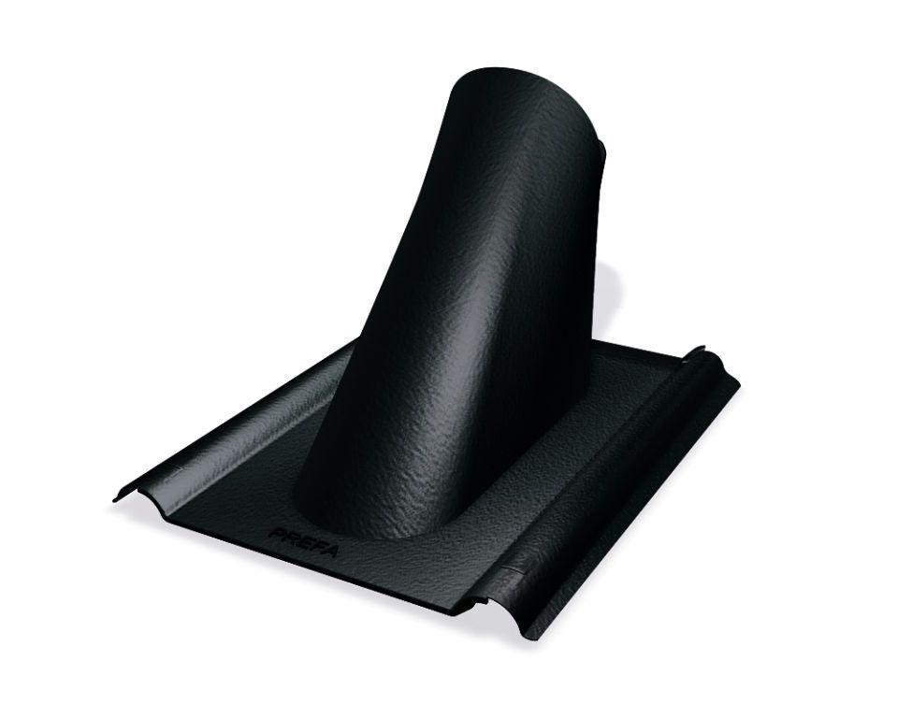

GTIN:

4043111157641

HAN:

112808